Recuerdos

Nombre de séances prévues : 4 séances
Niveaux visés : A1-A2
Approche culturelle en lien avec les programmes : langages, société
Problématique :
- la douleur d'un présent familial conflictuel peut-elle être atténuée par de doux souvenirs d'enfance ?
- la transmission (biens, valeurs, savoirs, savoir-faire…) peut-elle redonner espoir à une famille en souffrance ?
Projet de fin de séquence : sur un site collaboratif (Padlet ou tout autre logiciel de ce type), à l'aide d'un diaporama ou sur papier, fabriquer un collage composé de photos ou de dessins évoquant des souvenirs personnels. Ils seront présentés et commentés au passé.
Supports annexes : fiches d'activités, photos, dessins, cartes mentales, baladodiffusion

Séance 1
Objectifs :
- identifier les moments du passé puis les différencier du présent
- décrire les personnages
- définir leurs sentiments
- déterminer les éléments déclencheurs du souvenir d'enfance d'Alma
- décrire la scène
Activités langagières :
- compréhension de l'oral
- expression orale
- compréhension de l'écrit
Objectifs linguistiques :
- le vocabulaire de la description physique : le visage
- le vocabulaire des sentiments et des émotions
- la comparaison
- l'enclise
- la forme progressive : estar + gérondif
Supports utilisés :
- extrait vidéo : “Recuerdos” (du début à 1’ 52’’)
- photographies 5 et 15
Supports annexes :
- annexe 1 : carte mentale de la description physique
- annexe 2 : vocabulaire du visage

Propositions d’activités

Contextualisation
La famille d'Alma exploite une oliveraie dans la région de Valence. Le grand-père d'Alma ne parle plus. Juste avant cet extrait, il disparaît et toute la famille est à sa recherche. Lorsque Alma le retrouve, il est seul, prostré, au milieu des oliviers, à l'endroit où se trouvait son olivier millénaire. Le chant d'un verdier rappelle alors à Alma les moments de bonheur passés auprès de cet arbre en compagnie de son grand-père.

Activité 1
On visionnera l'extrait vidéo du début jusqu'à la fin du souvenir d'Alma “no está aquí Yayo, no está aquí” (1’ 52’’).
Il s'agira, en guidant les élèves, de situer l'endroit, de repérer les différents personnages, de distinguer les différentes époques.
Les photos 5 et 15 seront décrites à l'aide de la carte mentale de la description physique (annexe 1) et du vocabulaire du visage (annexe 2).
La trace écrite, élaborée à partir de la description des photos, soulignera le bonheur d'Alma et de son grand-père, leur complicité puis, par contraste, la tristesse due à l'absence de l'olivier millénaire.
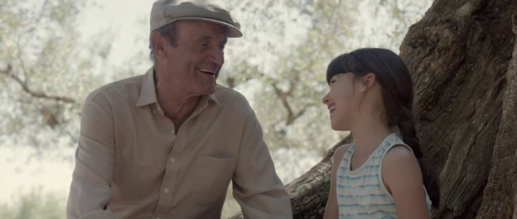
Photo 5
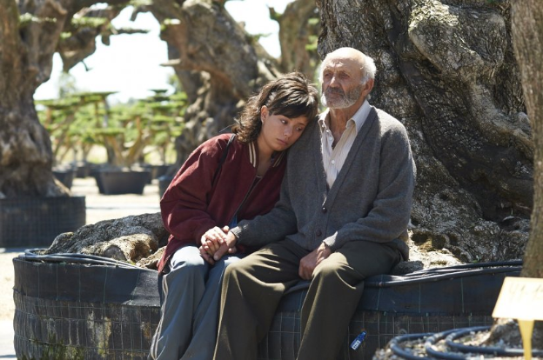
Photo 15
- En la foto 5, Alma tiene 7 u 8 años y parece muy feliz con su abuelo mientras que en la foto 15, Alma parece tener 20 años y está muy triste.
- En la foto 5, Alma tiene el pelo largo, moreno y lacio mientras que en la foto 15, la joven tiene el pelo más oscuro y un peinado original: cortito en los laterales y largo en la parte de atrás.
- En la foto 5, la niña y el abuelo están sentados debajo del árbol y están riéndose, mientras que en la foto 15, los dos personajes tienen la mirada perdida: el abuelo está mirando hacia lo lejos y Alma está mirando hacia abajo, parecen afligidos.
- En la foto 5, los dos personajes están divirtiéndose cerca del olivo mientras que en la foto 15, están muy tristes porque el olivo ya no está.

Activité 2
On visionnera de nouveau l'extrait vidéo du début jusqu'à “no está aquí Yayo, no está aquí” (1’ 52’’) afin de faire décrire la scène du souvenir d'Alma. On attirera l'attention sur la gestuelle des personnages, l'expression des visages et les sentiments qu'ils suggèrent.
- Alma y su abuelo están sentados en silencio frente a olivos, se ve porque… no están hablando…
- Alma se acuerda cuando el abuelo y ella, de niña, estaban en el campo de olivos.
- El abuelo está enseñando a plantar un olivo a la niña… lo digo porque… el abuelo está mostrándole cómo injertar.
- La chica está enseñándole el olivo, describiéndole un monstruo imaginario, lo vemos porque… está mostrando, la nariz, los ojos, la boca…
- Los dos protagonistas están pasándolo muy bien ya que están riéndose. Bien se ve la felicidad de los dos cuando están juntos. Se llevan muy bien. Se quieren mucho.

Travail à la maison
Describe físicamente a los dos protagonistas:
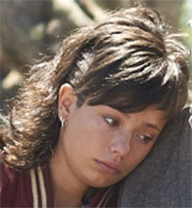  Alma | 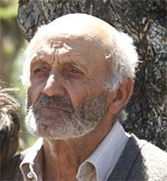  El abuelo

Annexe 1

Carte mentale de la description physique
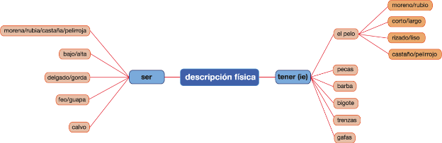

Annexe 2

Vocabulaire du visage
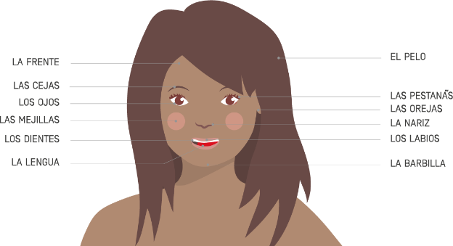

Séance 2
Objectifs :
- décrire le monstre imaginé par Alma et inventer soi-même un monstre
- comprendre les différentes étapes du souvenir d'Alma : la transmission familiale, le bonheur familial dans les relations entre le grand-père et sa petite fille
- raconter au passé le souvenir d'Alma
Activités langagières :
- compréhension de l'oral
- expression orale
- compréhension de l'écrit
- expression écrite
Objectifs linguistiques :
- le réemploi du vocabulaire du visage et du corps humain
- le vocabulaire des animaux
- le vocabulaire des émotions
- le vocabulaire des jeux et des loisirs
- les marqueurs temporels
- l'imparfait et les temps du passé
Support utilisé :
- extrait vidéo : “Recuerdos” (du début jusqu'à 1’ 34’’)
Supports annexes :
- annexe 3 : vocabulaire des animaux et des émotions
- annexe 4 : lexique du corps humain
- annexe 5 : carte mentale des souvenirs
- annexe 6 : mots mêlés

Propositions d’activités

Contextualisation
Même contexte que la séance précédente.

Activité 1
La reprise du cours précédent permettra de resituer le souvenir dans son contexte.
On visionnera dans l'extrait vidéo la partie correspondant à la description du monstre (de 1’ 02’’ à 1’ 33’’).
On demandera aux élèves, en binôme (ou autre forme de groupe), de créer leur monstre à partir des fiches représentant les animaux et leurs émotions (annexe 3). La classe prendra également appui sur la fiche de lexique du corps humain (annexe 4).
Cette production orale pourra être présentée devant la classe par quelques-uns des groupes. La restitution pourra éventuellement prendre appui sur un dessin ou quelques notes.
Utilizando el vocabulario del cuerpo humano y el de los animales (anexo 3 y 4), imagina un monstruo como Alma en el olivo, dibújalo y descríbelo en cinco frases:
- Mi monstruo es…
- Este monstruo tiene la nariz de… un zorro optimista
- Tiene los ojos de… de color…
- Tiene las orejas de… un elefante furioso
- Su boca es… muy grande como la del oso eufórico
- Mi monstruo parece…

Activité 2
On visionnera de nouveau l'extrait vidéo du début jusqu'à la fin du souvenir d'Alma (1’ 34’’).
On demandera alors aux élèves de raconter ce souvenir d'Alma au passé, à l'aide de la carte mentale des souvenirs (annexe 5), préalablement distribuée aux élèves (ou fabriquée avec eux lors d'une séance précédente), en utilisant l'image associée au dialogue.
- Primero, Alma se acuerda cuando era niña.
- Hace varios años, su abuelo le había enseñado a plantar un olivo.
- De pequeña, aprendía a injertar.
- De pequeña, Alma y su abuelo, solían ir al olivar y el abuelo le transmitía a su nieta lo que le habían enseñado sus ancestros.
- Luego, la niña se acuerda que tenía 7 u 8 años y que jugaban entre los olivos y pasaban mucho tiempo juntos, porque se llevaban bien, se querían mucho.
- Uno de los olivos era el más bonito, el más antiguo y el más imponente.
- Su abuelo le contaba que el olivo tenía 2 000 años y que lo habían plantado los romanos.
- La niña cuenta que observaba el tronco del árbol y se asustaba, y mostraba el olivo imaginando que veía un monstruo.
- Entonces, se acuerda perfectamente que señalaba con la mano la cara del monstruo en el tronco del árbol porque el abuelo no lo veía…
- Por fin, Alma recuerda que jugaban juntos con el monstruo, y que eran muy cómplices.

Activité 3
Colorea los verbos en infinitivo en la sopa de letras (anexo 6) e intenta resumir en pasado el recuerdo de Alma. Apóyate también en el mapa mental de los recuerdos.

Travail à la maison possible
Prepara un breve resumen oral del recuerdo de Alma en pasado, grábalo en tu móvil (o Vocaroo u otro) y mándalo a tu profesor (ENT o cualquier otro software).
Compara los juegos de tu infancia con los de tu abuelo/a utilizando “mientras que”. Utilizarás el imperfecto y las expresiones del mapa mental de los recuerdos (parte de derecha).
- Cuando tenía 7 años…
- Cuando mi abuelo/a era niño/a…
- De pequeño/a, mi abuelo/a…

Annexe 3

Vocabulaire des animaux et des émotions
Animales y emociones
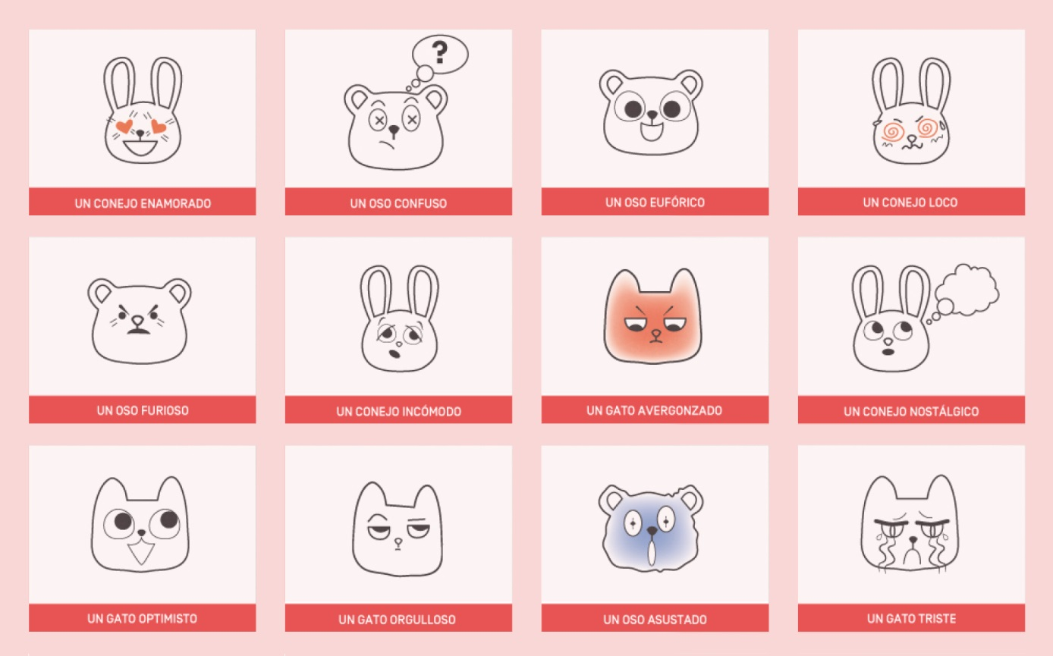
Animales
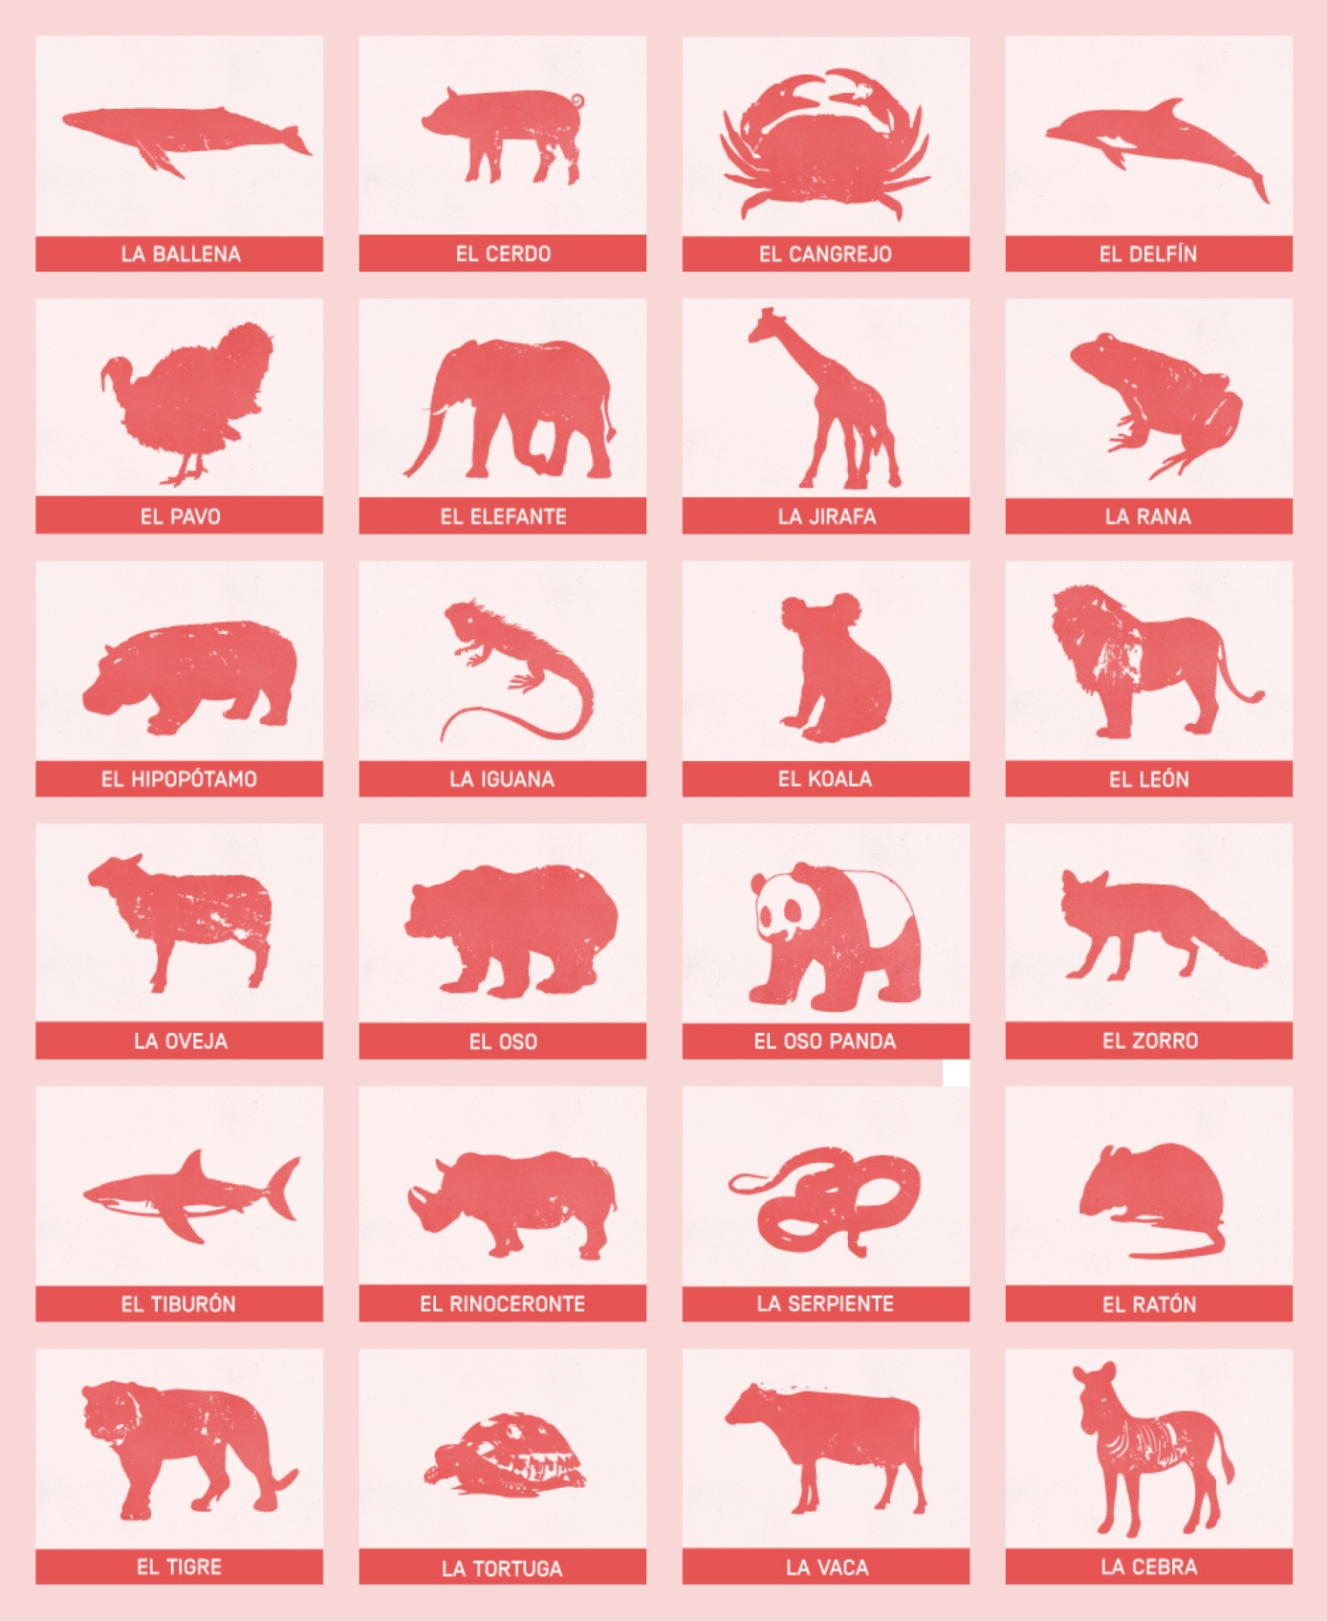

Annexe 4

Lexique du corps humain
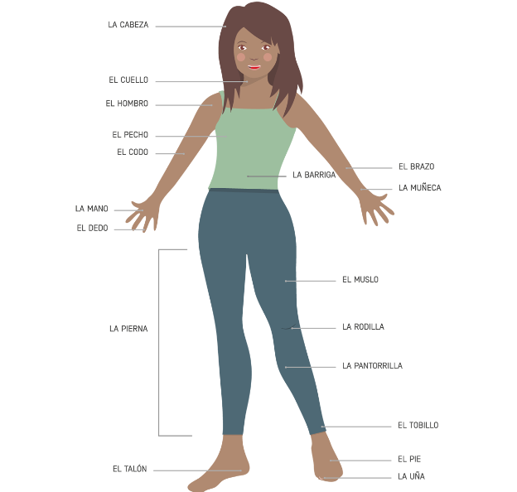

Annexe 5

Carte mentale des souvenirs
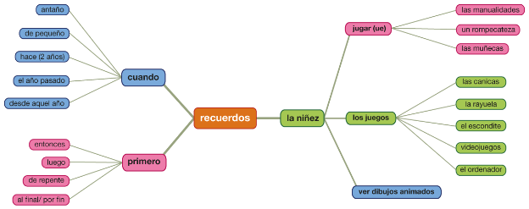

Annexe 6

Mots mêlés
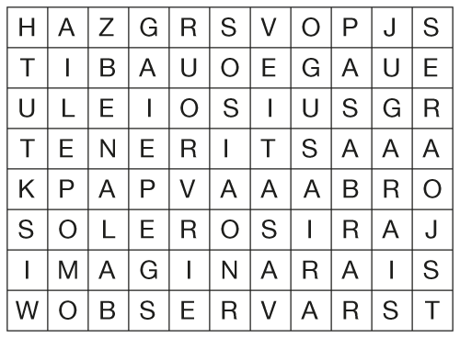
(solution)
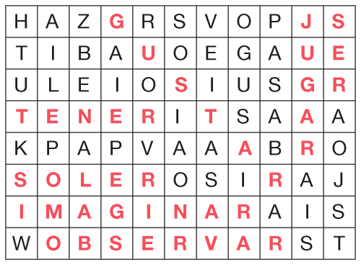

Séance 3
Objectifs :
- faire deviner la raison principale du mutisme et de la tristesse du grand-père (la vente de l'olivier) et ses conséquences en émettant des hypothèses
- interpréter les relations familiales : faire percevoir le climat tendu, conflictuel, entre les personnages, leur caractère, leurs sentiments
- comprendre la métaphore qui relie transmission familiale et plantation d'un olivier
Activités langagières :
- compréhension de l'oral
- expression orale
- expression écrite
Objectifs linguistiques :
- le réemploi du vocabulaire des sentiments et des émotions
- le changement d'état : estar
- le réemploi des temps du passé
Supports utilisés :
- extrait vidéo : “Recuerdos” (de 1’ 39’’ à 2’ 58’’)
- photographies 8, 9, 11, 3 et 10
- extrait vidéo : “El desafío de Alma”

Propositions d’activités

Contextualisation
Alma a retrouvé son grand-père au milieu des oliviers. Quand Alma était enfant, un olivier millénaire fut arraché puis vendu par la famille, au plus fort de la crise économique, mais contre le gré du grand-père. L'olivier sera transplanté en Allemagne pour y agrémenter le hall d'une multinationale. Le grand-père n'a pas fait son deuil de la perte de son olivier, selon sa petite fille, qui en veut toujours à son propre père d'avoir vendu l'arbre de son enfance.

Activité 1
On visionnera l'extrait vidéo à partir du retour au présent après le souvenir d'Alma (de 1’ 39’’ à 2’ 58’’).
On isolera l'image puis la phrase d'Alma : “No está aquí Yayo, no está…” et on invitera les élèves à formuler des hypothèses pour interpréter la réplique.
Les élèves seront invités à découvrir le motif des tensions familiales, par le ton, les gestes, les mots et les regards. Ils essaieront d'interpréter et de décrire l'attitude des personnages.
On demandera aux élèves de comparer cette scène à la précédente.
On divisera ensuite la classe en trois groupes et on demandera aux élèves d'observer attentivement le comportement des personnages : Alma, Luis (le père) et le grand-père, afin de percevoir les émotions de chacun d'eux.
Alma intenta explicarle a su abuelo que el olivo ya no está, pero él no reacciona.
Esta escena familiar, tensa y dolorosa, contrasta con la anterior entre el abuelo y Alma que evocaba la felicidad (familiar).
La familia está reunida alrededor de la mesa para encontrar una solución a las fugas del abuelo. Están muy serios.
No se hablan entre padre e hija, se llevan muy mal, hay mucho sobrentendido en las miradas.
Todos parecen impotentes frente al dolor del abuelo, y a la falta de comunicación entre padre e hija y entre hermanos.
En esta escena, aparece el conflicto entre padre e hijos. En cambio, la nieta que pertenece a otra generación, tiene otra visión, por eso se escapa hacia la discoteca.
Alma | Luis | El abuelo
Alma no habla, sufre, está enojada también pero sólo suspira o mira a su padre con desprecio.  Alma se levanta para no contestarle a su padre y huye de la crisis familiar para irse a bailar y olvidarse de todo. | Luis critica al abuelo delante de él y él no reacciona.  Luis, el padre de Alma está enfadado, está nervioso, muy agitado, se ve por sus gestos, su tono, las palabras que emplea. | El abuelo está triste, apenado, afligido, mudo, y solo en la cocina.

Activité 2
Travail en groupes de deux ou trois élèves sur les cinq photos, en salle informatique sur un site collaboratif (Padlet ou Framapad). On fera deviner la fin du film aux élèves à partir des cinq photos et de quelques pistes de recherches. Après une mise en commun orale, on passera l'extrait vidéo “El desafío de Alma” pour confirmer ou non, les hypothèses des élèves.
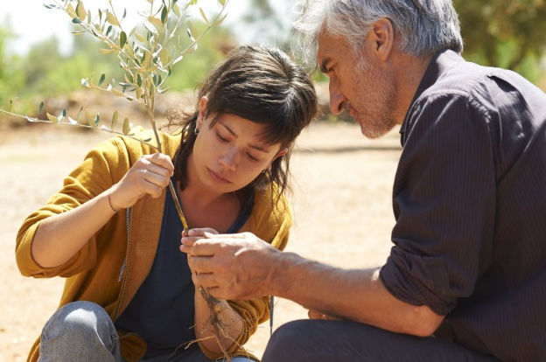
Photo 8
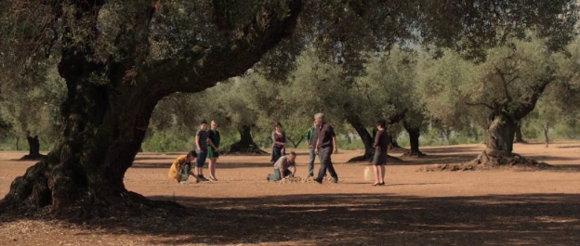
Photo 9
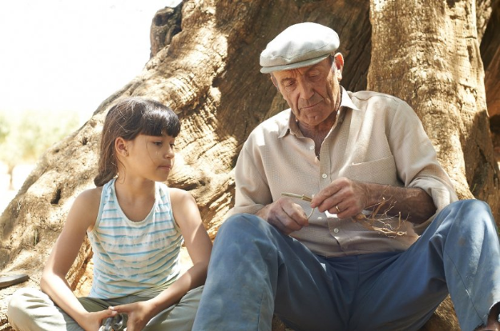
Photo 11
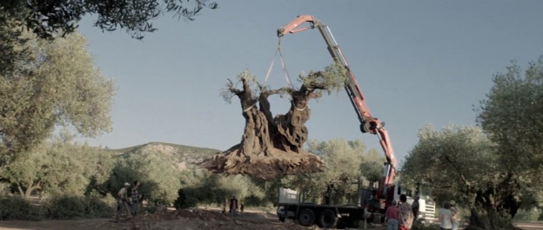
Photo 3
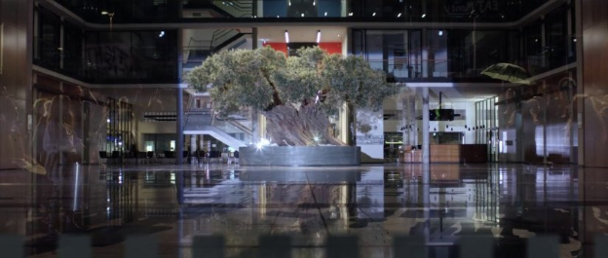
Photo 10
- Intenta reconstituir el orden cronológico y justifica tu elección.
- Describe cada foto con dos frases.
- Imagina cómo termina la película a tu parecer.
- ¿Qué significa plantar un árbol concretamente y simbólicamente?
- ¿Qué se transmite en esta familia a pesar de las tensiones?
- El abuelo está enseñándole a plantar un olivo a Alma.
- Le transmite lo que les han transmitido sus padres.
- Durante la crisis económica, han arrancado el olivo del abuelo.
- Los hijos han vendido el olivo.
- Alma ha ido a Düsseldorf con su tío Alka y un amigo para recuperar el olivo del abuelo, estaba adornando la entrada de una multinacional.
- La familia reunida está injertando y plantando el olivo del abuelo en su tierra natal.
- A través de la plantación del nuevo olivo con su padre, Alma, fiel a su abuelo, sigue la tradición familiar y transmite el perdón y la esperanza.

Travail à la maison possible
- Describe a un miembro de tu familia (carácter y físico) y las relaciones que tienes con este familiar (cinco frases).
- Busca tres fotos que evocan recuerdos de tu niñez o dibújalos para presentarlos.
- Utiliza el sitio colaborativo (Padlet) preparado por el profesor. Pega las fotos en el sitio. Se puede hacer un diaporama también o un collage para presentar las fotos o los dibujos.

Séance 4 : réalisation du projet de fin de séquence

Modalités
Les élèves auront, au préalable, choisi des photos évoquant les trois souvenirs qu'ils veulent présenter. Ils pourront, publier les photos sur un site collaboratif (Padlet ou tout autre logiciel de ce type) préparé par le professeur ou faire un diaporama ou un collage.
Lorsqu'ils auront publié les photos ou réalisé le collage ou le diaporama, ils décriront à l'oral chacune des photos au passé (ils écriront ou déposeront un enregistrement directement sur Padlet ou tout autre logiciel de ce type), ils préciseront ce qu'ils ont ressenti à ce moment-là.

Critères en cas d’évaluation
Compétences évaluées | Points attribuables | Points attribués
Pertinence du choix des photos, dessins
Richesse du vocabulaire employé
Correction de la langue : emploi du passé
Aisance à l'oral, clarté de l'énoncé, phrases simples…

